Задание 1. В соответствии с заданием своего варианта составить программу для вычисления значения функции c помощью разложения функции в степенной ряд. Задать точность вычислений eps.

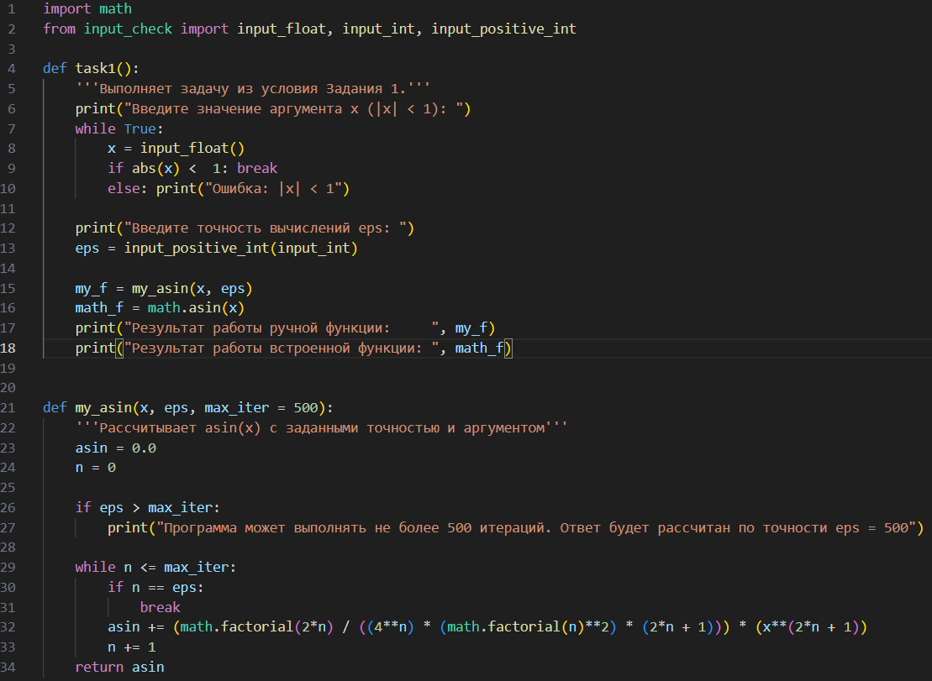

Задание 2. Организовать цикл, который принимает целые числа и вычисляет количество чисел, больше 12. Окончание цикла – ввод 0

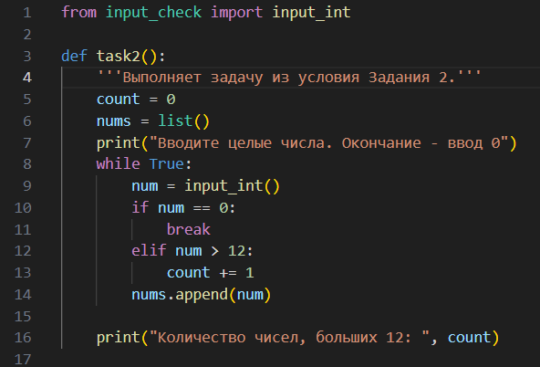

Задание 3. Определить, является ли введенная с клавиатуры строка двоичным числом

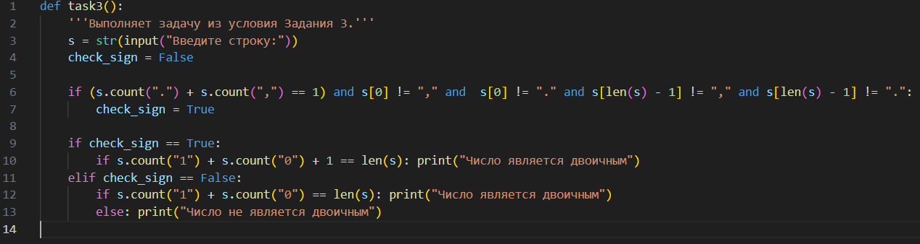

Задание 4. Дана строка текста, в которой слова разделены пробелами и запятыми.

а) определить количество заглавных строчных букв;

б) найти первое слово, содержащее букву 'z' и его номер;

в) вывести строку, исключив из нее слова, начинающиеся с 'a'

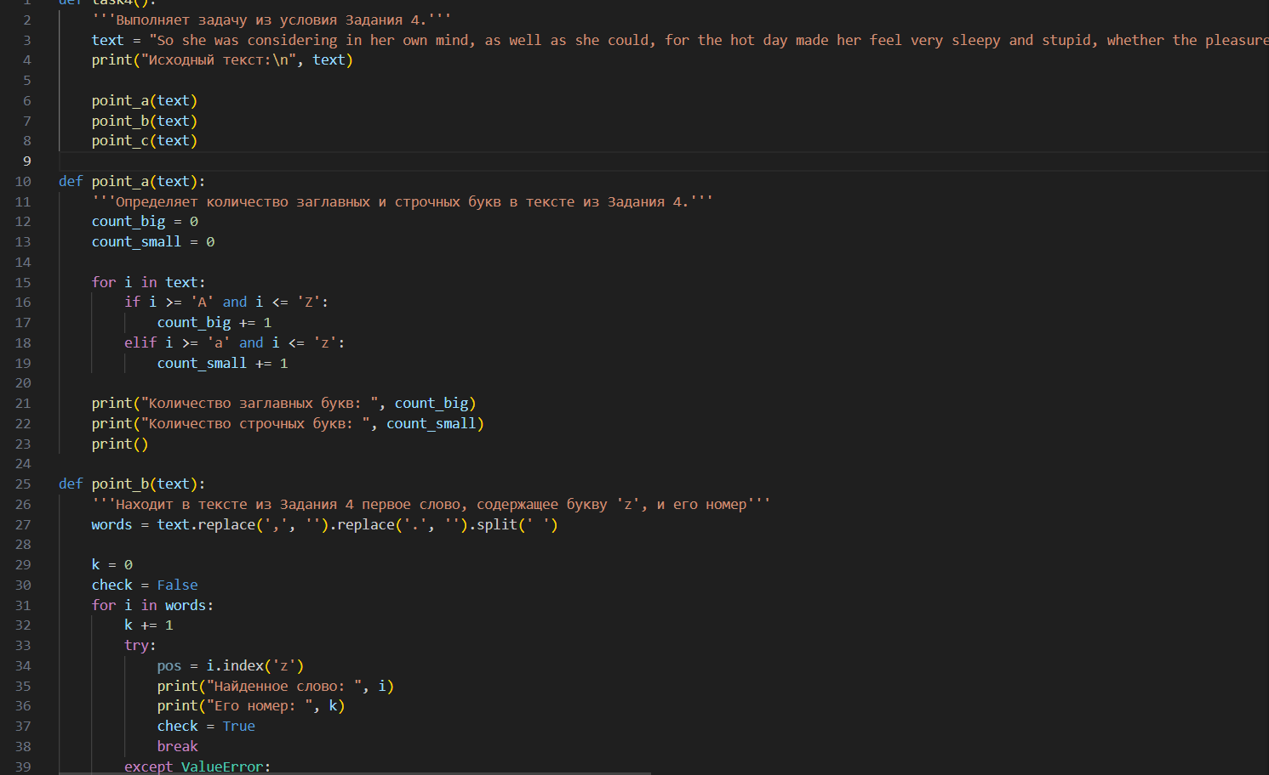

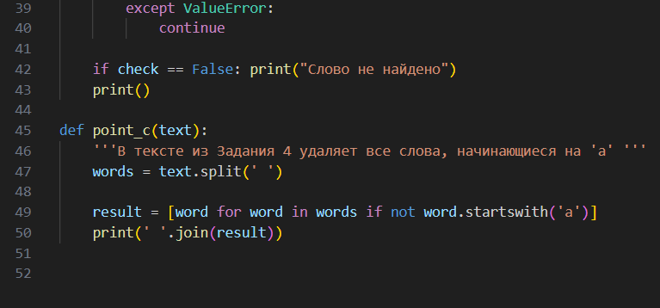

Задание 5. В соответствии с заданием своего варианта составить программу для обработки вещественных списков. Программа должна содержать следующие базовые функции:

1) ввод элементов списка пользователем;

2) проверка корректности вводимых данных;

3) реализация основного задания с выводом результатов;

4) вывод списка на экран.

Найти произведение положительных элементов списка и сумму элементов списка, расположенных до минимального по модулю элемента.

